衛生福利部嘉南療養院
整合性藥癮醫療示範中心
學術活動暨111年度成果發表會
- 指導單位：衛生福利部
- 主辦單位：衛生福利部嘉南療養院(111年度整合性藥癮醫療示範中心試辦計畫)
- 活動目的：
本活動辦理主要以整合性藥癮醫療示範中心年度推動成效為主軸，並邀集各地區投入藥癮戒治之衛政單位及醫療單位等，除展現年度成果外，亦針對南區各執行機構之特色進行學術性研討分享，藉以展示南區對於毒品防制與藥癮治療的成果，並促進藥癮醫療之奠基與多元發展，逐步佈建南區完整藥癮醫療服務。
- 活動時間：111年12月18日(日) 09:00-17:30
- 活動地點：大臺南會展中心1F努山塔里亞廳-D(臺南市歸仁區歸仁十二路3號)
- 邀請對象：
衛生福利部心理健康司、各地方毒品危害防制中心、臺北市立聯合醫院松德院區藥癮醫療示範中心、衛生福利部桃園療養院藥癮醫療示範中心、衛生福利部草屯療養院藥癮醫療示範中心、高雄市立凱旋醫院藥癮醫療示範中心、衛生福利部玉里醫院藥癮醫療示範中心、雲嘉南地區合作醫療院所及各地區醫事人員學協會等
- 學分申請：
本活動預計申請醫師、護理師、臨床心理師、諮商心理師、職能治療師、社會工作師、
精神專科及成癮次專科繼續教育積分
- 報名方式：
- 本活動請線上報名(網址：https://reurl.cc/KXlEbn)
- 名額限制為80人，惠請於111年12月10日(六)前完成報名
- 活動聯絡：
  - 聯絡人：衛生福利部嘉南療養院
  - 聯絡信箱：addictionloop@gmail.com
  - 連絡電話：(06)2795019#3366；(06)2795019#3596
- 其他注意事項：
因應防疫措施，請參與人員務必於入口處配合測量體溫，並自行攜帶及配戴口罩，如超過疾管署之標準體溫監測值，則謝絕入會。

- 程序表：
時間 | 內容 | 主講、主持人
09:00-09:30 | 報到
Section 1 學術活動
09:30-09:40 | 歡迎致詞&貴賓介紹 | 衛生福利部嘉南療養院  吳文正院長
09:40-09:45 | 長官致詞 | 衛生福利部心理健康司  諶立中司長
09:45-09:50 | 合影
09:50-10:40 | 臨床心理師/團體心理治療在戒癮治療中的角色 | 國立成功大學腦心智中心主任  中華民國臨床心理師公會全國聯合會理事長  郭乃文教授
10:40-10:50 | 休息
10:50-12:20 | 臺灣成癮防治政策與介入措施：成效的評估與挑戰 | 國家衛生研究院  神經及精神醫學研究中心  陳為堅主任/特聘研究員
12:20-13:20 | 午 宴
Section 2 成果分享
13:20-13:30 | 開場致詞 | 衛生福利部嘉南療養院  歐陽文貞副院長
13:30~14:20 | 南區整合性藥癮醫療示範中心  成果與未來展望 | 衛生福利部嘉南療養院  李俊宏主任
14:20-14:25 | 休息
14:25-15:15 | 藥癮治療的共同照護模式 | 國立成功大學醫學院附設醫院  王姿云醫師
15:15-15:20 | 休息
15:20-16:10 | 嘉療腦心智正念預防復發模式於藥物戒癮治療的應用 | 衛生福利部嘉南療養院  柯政宏博士
16:10-16:15 | 休息
16:15-17:05 | 物質使用疾患團體心理治療的  理想與現實 | 奇美醫療財團法人奇美醫院  張志誠主任
17:05-17:30 | 賦歸

- 交通資訊：
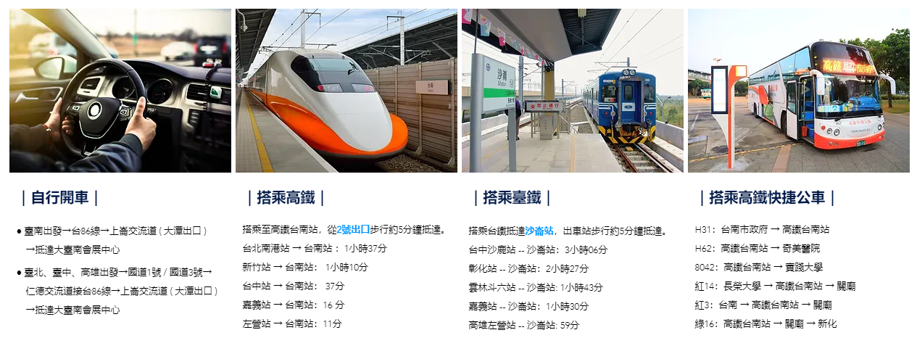

- 場館位置：
